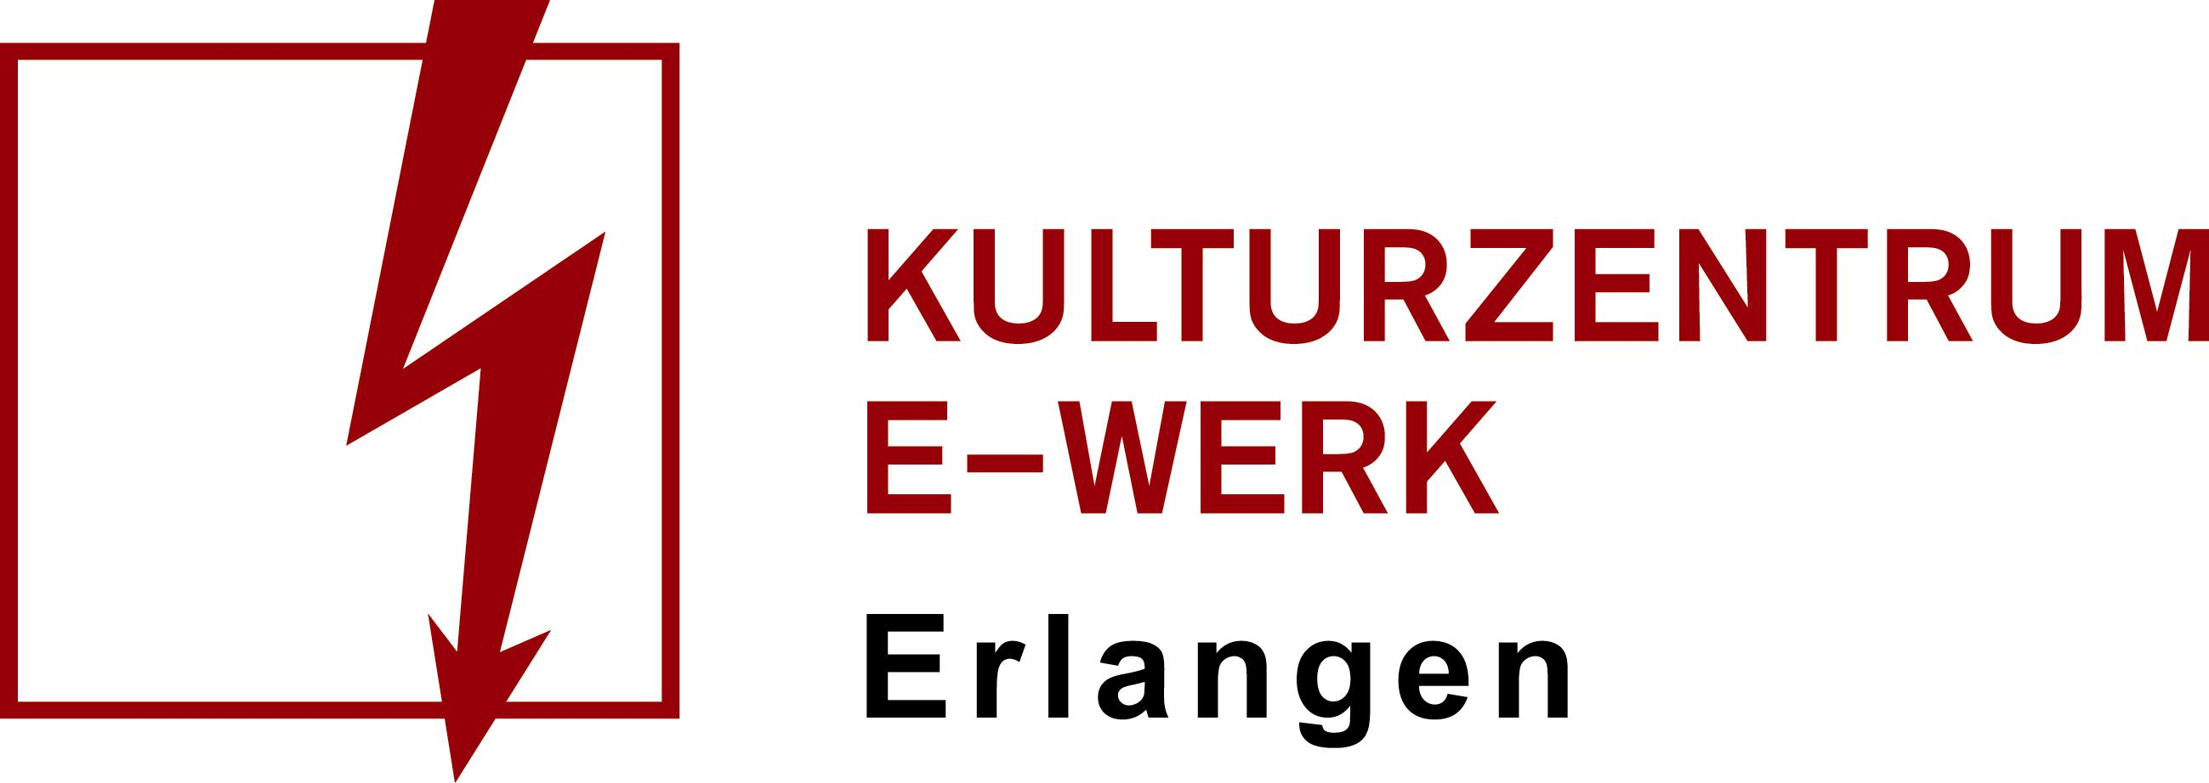

Monster Magnet
Monster Magnet im Sommer auf Deutschlandtour

Montag, 20.06.2022 /// E-Werk, Saal
Einlass: 19 Uhr /// Beginn 20 Uhr
Art: Konzert /// Genre: Alternative Rock /// Unbestuhlt

Wird präsentiert von: StarFM und Rock City News

Was macht eine Band, die immer Konzerte spielt und erst auf der Bühne so richtig lebt, wenn ihr alle Auftrittsmöglichkeiten genommen sind? Vor dieser Frage standen Monster Magnet im Frühjahr 2020. Eben waren sie von ihrer letzten Tour in Spanien und Italien zurückgekehrt und hatten die verheerenden Auswirkungen der Pandemie direkt miterlebt.
Volle Krankenhäuser, tote Menschen, verschlossene Türen und eine abgefuckte amerikanische Politik. Dystopie! Apokalypse! Revolution! Situationen und Wörter, die dem Mastermind Dave Wyndorf enorm bekannt vorkamen. In seiner Jugend waren die Bedrohungen das nukleare Armageddon, der Vietnamkrieg, das Kent-State-Massaker, Charles Mansons Morde, Chaos und Tod beim Altamont-Festival, billiges LSD an der Schule...
Für einen Jugendlichen in den späten 60ern und frühen 70ern wie Wyndorf war das Leben schon mal ein paranoider Alptraum gewesen. Damals hielt ihn die Musik aufrecht. Dieser laute und obskure Sound, der dem Metal, Disco, Reggae, Stadion Rock voranging und wie aus dem Nichts gekommen war. Die Entscheidung war getroffen, Monster Magnet würden ein Cover-Album mit dem Titel „A Better Dystopia“ aufnehmen. Dafür zogen sich die Musiker in ihren privaten Lockdown zurück und produzierten die Platte ganz alleine in den Freak Shop Studios in New Jersey. Es dürfte nicht allzu viele Menschen geben, die alle Songs dieser Compilation auf Anhieb und ohne Google ihren originalen Bands zuordnen können. Nein, selbst etliche Bands dürften sogar echten Fans des Genres unbekannt sein. Hawkwinds „Born to Go“ ist geradezu ein Hit, „Be Forwarned“ von Pentagram könnte auch noch bekannt sein. Aber The Scientists, Table Scraps, PooBah oder Morgen kennen wirklich nur noch ein paar echte Insider – und natürlich Mr. Wyndorf, der deren rauschhafte Musik aus den Tiefen gerettet hat. Monster Magnet haben sich in den Bunker zurückgezogen, alte Songs für neue Zeiten aus der Kiste geholt, in denen die Paranoia ihre schmierigen Finger ausstreckt. Vor allem aber rocken sie. Monster Magnet haben aus schlimmen Zeiten und alten Erinnerungen eine ihrer besten Platten gemacht. Jetzt wird es Zeit, das Biest wieder loszulassen, auf die Bühnen zu gehen und die Botschaft in die Welt zu tragen: Früher waren selbst die Dystopien besser! Und vor allem klangen sie cooler! Begleitet werden Monster Magnet auf ihrer Tour von der Londoner Garage-Rockband Saint Agnes, welche die Shows mit ihrem satten Sound eröffnen werden.

Website: http://www.zodiaclung.com/

